DETECCIÓN DE LA “ROYA” EN PLANTAS DE CAFÉ.
Camilo Cossio Alzate  Universidad EAFIT  Colombia  ccossioa@eafit.edu.co | Juan Andrés Giraldo Aristizábal  Universidad EAFIT  Colombia  jagiraldoa@eafit.edu.co | Mauricio Toro  Universidad EAFIT  Colombia  mtorobe@eafit.edu.co

RESUMEN
El objetivo de este proyecto es analizar y contribuir a la prevención de problemas de plagas en los cultivos que afectan indirectamente la economía nacional. Nuestro país es uno de los principales exportadores de café en el mundo, la economía colombiana se sustenta en gran parte gracias a los ingresos producidos por dicha actividad, sin embargo (BBC, 2013), anualmente se dan grandes pérdidas a causa de la Roya, la principal plaga fitosanitaria que afecta el café.
La importancia del problema se basa específicamente en lo anteriormente mencionado, puesto que, si se logra descubrir a tiempo la presencia de esta plaga en los cultivos, es posible controlarla y así aumentar exponencialmente la cantidad de café exportado, y por consiguiente los ingresos.
A esta problemática se suman muchas otras, por ejemplo, la calidad del café disminuye, y las familias que dependen de los ingresos que este genera se ven realmente afectadas por la disminución de la producción y comercialización, adicionalmente, si esta problemática continua creciendo, los campesinos dejarán de cultivar el café porque no será rentable para ellos, debido a que podría tener como resultado más perdidas que ganancias, y deberán recurrir a otras actividades que resulten más favorables.

Palabras clave

Estructuras de datos; roya; aplicaciones de tabla hash; notación O; complejidad.

Palabras clave de la clasificación de la ACM

CCS → Theory of computation → Models of computation → Probabilistic computation

1. INTRODUCCIÓN
La humedad y el calor son las condiciones ambientales que juntas hacen que la Roya pueda crecer y reproducirse en cierto sembrado de café, la temperatura perfecta para la Roya oscila entre 18 y 24 °C, evidentemente los factores climáticos son los que más impulsan su expansión. Al principio requiere la salpicadura de la lluvia para iniciar su proceso de dispersión por toda la zona que será afectada, más tarde necesita la presencia de una capa de agua por el envés de las hojas para que el hongo germine, finalmente necesita poca presencia de luz solar y la temperatura adecuada. Para el adecuado desarrollo del hongo en el sembrado de café, se necesitan precipitaciones constantes especialmente en las horas de la tarde o noche, con cielos nublados que impidan que la temperatura sea muy alta después del medio día o muy bajas en la madrugada. Tras todo lo anteriormente explicado, el proyecto se basará en el procesamiento y análisis de datos relacionados con las condiciones anteriormente descritas, que permiten que el hongo en cuestión crezca fácil y rápidamente, para así lograr predecir si es probable que exista la Roya o no. La Roya llegó a Colombia en 1970, y tuvo un porcentaje de infestación de alrededor de 40% por una ola invernal que hizo que la humedad aumentara significativamente, favoreciendo el crecimiento del hongo, en este momento el gobierno colombiano debió invertir alrededor de 500 millones de dólares, destinados principalmente a las fincas pequeñas productoras de café.

2. PROBLEMA
El problema que intentamos resolver es el de la detección de la Roya mediante datos relacionados con las condiciones adecuadas para que la Roya crezca y se expanda por cierto cultivo, intentamos resolver este problema para favorecer la erradicación o control de esta plaga, facilitando el proceso de detección de su existencia en determinado lugar para proceder adecuadamente, disminuyendo pérdidas y aumentando así la producción e ingresos de las personas dedicadas a esta actividad.

3. TRABAJOS RELACIONADOS

3.1 Algoritmo Chaid
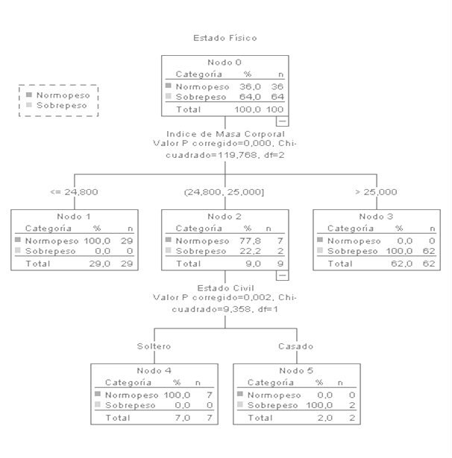
Imagen 1.1
- Procede del ámbito de la Inteligencia artificial. Desarrollado por Kass a principios de los años 80
- Asume que las variables explicativas son categóricas u ordinales. Cuando no lo son, se discretizan
- Inicialmente se diseñó para el caso de variable respuesta Y categórica. Posteriormente se extendió a variables continuas
- Utiliza contrastes de la χ 2 de Pearson y la F de Snedecor
- El corte en cada nodo es multi-vía.
Ver imagen 1.1.

3.2 Algoritmo Id3
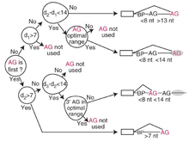
Imagen 2.1
El algoritmo ID3 es utilizado dentro del ámbito de la inteligencia artificial. Su uso se engloba en la búsqueda de hipótesis o reglas en él, dado un conjunto de ejemplos.
El conjunto de ejemplos deberá estar conformado por una serie de tuplas de valores, cada uno de ellos denominados atributos, en el que uno de ellos, ( el atributo a clasificar ) es el objetivo, el cual es de tipo binario ( positivo o negativo, sí o no, válido o inválido, etc. ).
De esta forma el algoritmo trata de obtener las hipótesis que clasifiquen ante nuevas instancias, si dicho ejemplo va a ser positivo o negativo.
ID3 realiza esta labor mediante la construcción de un árbol de decisión.
Los elementos son:
- Nodos: Los cuales contendrán atributos.
- Arcos: Los cuales contienen valores posibles del nodo padre.
- Hojas: Nodos que clasifican el ejemplo como positivo o negativo.
Ver imagen 2.1.

3.3 Algoritmo C4,5 para atributos continuos y discretos.
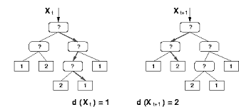
Imagen 3.1
J.R Quinlan propone una mejora del algoritmo ID3 que genera un árbol de decisión a partir de los datos mediante participaciones realizadas recursivamente. El algoritmo considera todas las posibles pruebas que puedan dividir el conjunto de datos y selecciona la prueba que le haya generado mayor ganancia de información. Las características de este algoritmo son:
- Permite trabajar con valores continuos para los atributos, separando los posibles resultados en dos ramas.
- Los árboles son menos frondosos, debido a que cada hoja cubre una distribución de clases, no una clase particular.
- Utiliza el método “divide y vencerás” para generar el árbol de decisión inicial a partir de un conjunto de datos de entrenamiento.
- Se basa en la utilización del criterio de proporción de ganancia.
- Es recursivo.
Ver imagen 3.1.

3.4 Algoritmo C5.
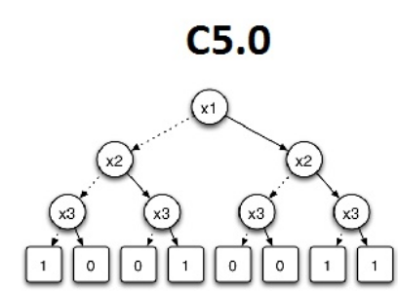
Imagen 4.1
C5.0 es el algoritmo sucesor de C4.5, ambos publicados por Quinlan, con el objetivo de crear árboles de clasificación. Entre sus características, destacan la capacidad para generar árboles de predicción simples, modelos basados en reglas, ensembles basados en boosting y asignación de distintos pesos a los errores. Las características de este algoritmo son:
- La medida de pureza empleada para las divisiones del árbol es la entropía.
- El podado de los árboles se realiza por defecto, y el método empleado se conoce como pessimistic pruning.
- Los árboles se pueden convertir en modelos basados en reglas.
- Emplea un algoritmo de boosting más próximo a AdaBoost que a Gradient Boosting.
- Por defecto, el algoritmo de boosting se detiene si la incorporación de nuevos modelos no aporta un mínimo de mejora.
- Incorpora una estrategia para la selección de predictores (Winnowing) previo ajuste del modelo.
- Permite asignar diferente peso a cada tipo de error.
Ver imagen 4.1.

4. Estructura de datos
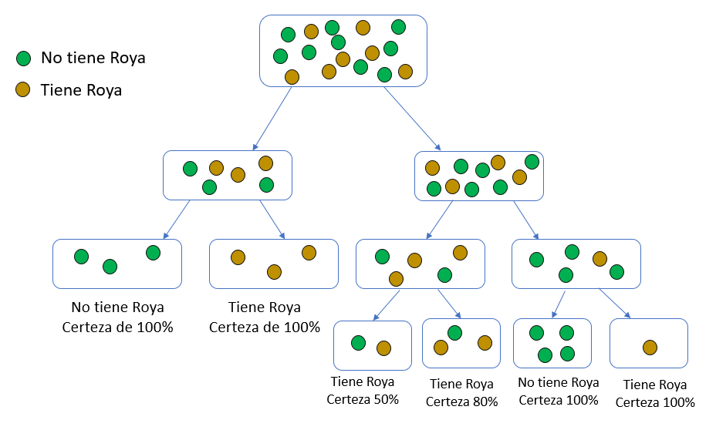
Gráfica1: Árbol de decisión que evalúa la presencia de roya de acuerdo con las variables pH, humedad del suelo, temperatura del suelo, humedad del ambiente, iluminación y temperatura del ambiente.
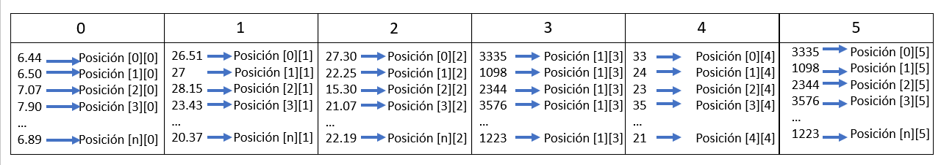

Gráfica 2: Arreglo bidimensional que almacena cada columna y fila del archivo CSV en forma de matriz.

4.1 Operaciones de la estructura de datos
Insertar nuevo dato.
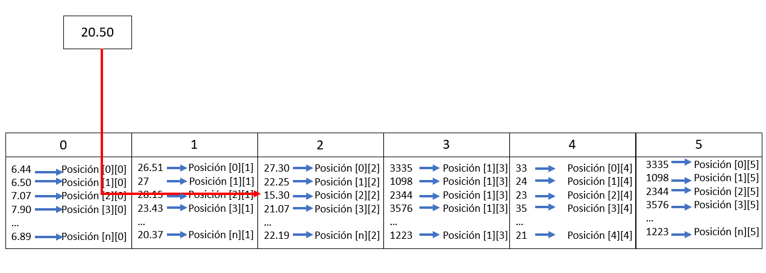
Gráfica 3: Insertar el elemento 20.50 en la posición [2][2], en este caso como existe un elemento en dicha posición, se reemplaza, pero en caso de no haber elemento, solo se inserta.
Eliminar.
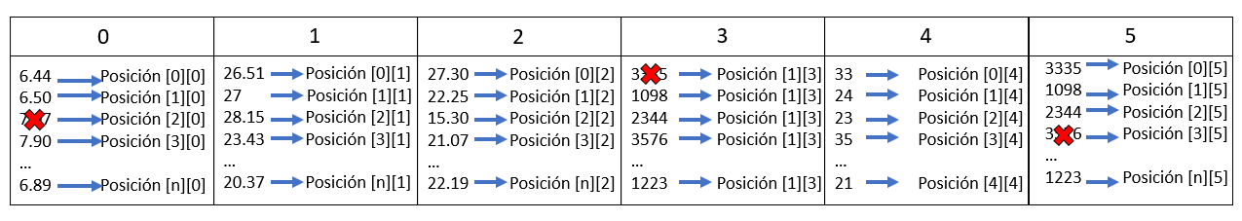
Gráfica 4: Eliminar los elementos en las posiciones [2][0], [1][3], [3][5].

Buscar.
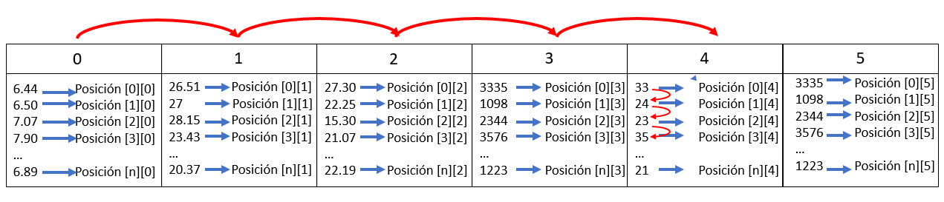
Gráfica 5: Buscar el elemento “35” en la categoría temperatura del ambiente.
Insertar nueva fila.
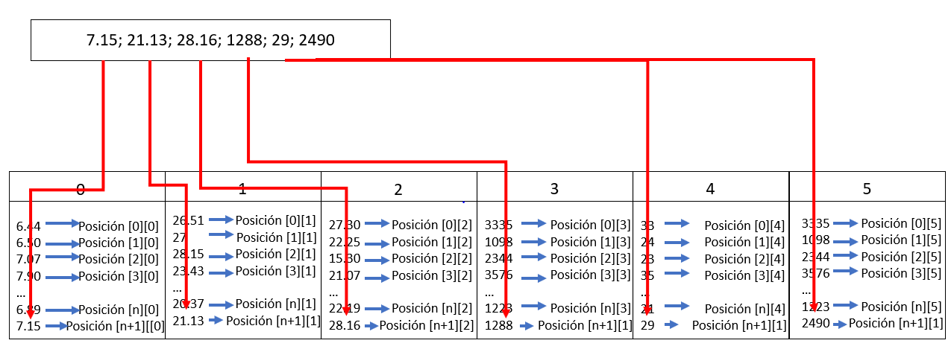
Gráfica 6: Luego de leer el archivo CSV, se le asigna a la nueva fila su respectiva posición dentro del arreglo bidimensional a cada dato que contiene esta.
4.2 Criterios de diseño de la estructura de datos
Elegimos esta estructura de datos porque se acomoda perfectamente a los requerimientos del proyecto, pues al organizar los datos en forma de tabla de la misma forma en que son ingresados se hace más fácil insertar y acceder a estos para realizar el respectivo análisis y determinar si la roya existe o no en esta planta. La complejidad de operaciones es otro factor que se tuvo en cuenta, porque acceder y eliminar posiciones de memoria específicas es O(1), otras operaciones como insertar una fila o buscar un dato específico tiene complejidad O(n), con n = Número de filas (Porque el número de columnas es constante), no obstante, esto no será un gran obstáculo porque las entradas no tienen una cantidad de datos exageradamente grande, lo que hace que el algoritmo no se tarde mucho en realizar cualquier operación Adicionalmente, la estructura no ocupa una gran cantidad de memoria RAM en el computador en que se ejecute, porque se trata de un arreglo bidimensional, el cual va creando posiciones a medida que se ocupan las que estaban disponibles.
4.3 Análisis de complejidad.
Operación | Complejidad
Buscar | O(n)
Insertar nuevo dato | O(1)
Eliminar | O(1)
Insertar nueva fila | O(n)

Tabla 1: Complejidad de las operaciones de la estructura de datos
4.4 Tiempos de ejecución.
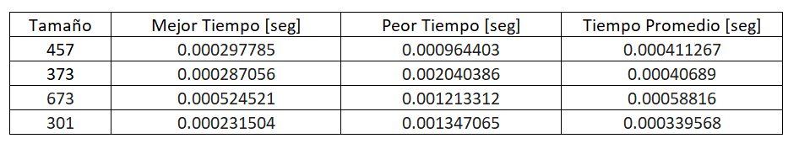

Tabla 2: Tiempos de ejecución con conjuntos de datos de diferentes tamaños.

4.5 Memoria.
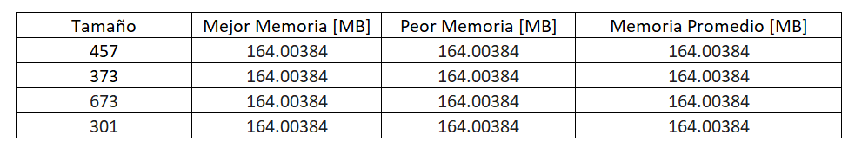
Tabla 3: Consumo de memoria para conjuntos de datos de diferentes tamaños
4.6 Análisis de los resultados.
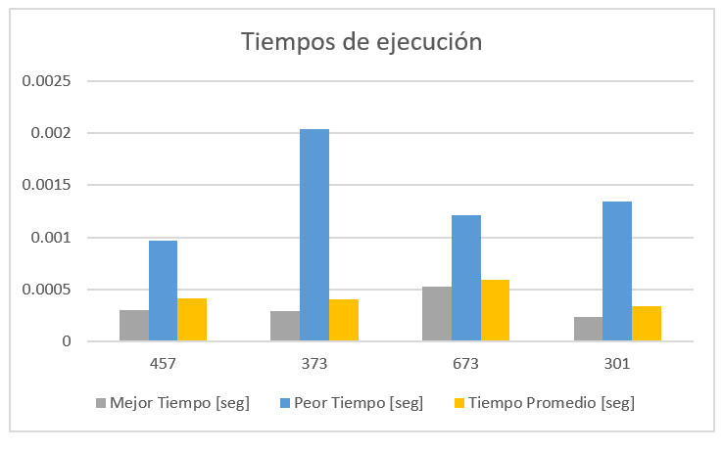
Gráfica 6: Tiempos de ejecución de conjuntos de datos de varios tamaños.
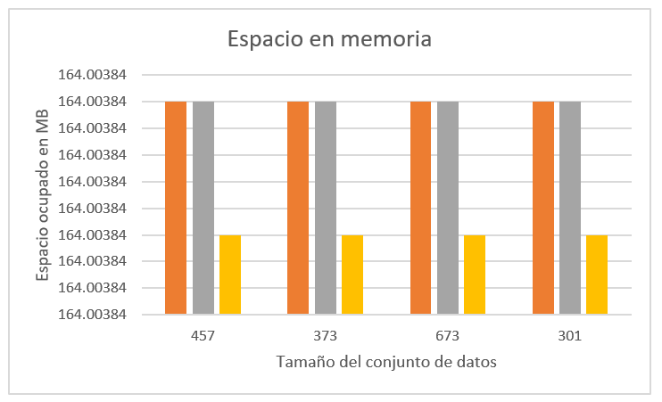
Grafica 7: Espacio en memoria de conjuntos de datos de varios tamaños.
De los gráficos anteriores podemos concluir que el tiempo de ejecución es muy mínimo y este crece o decrece de acuerdo al tamaño de la base de datos que se le ingrese. La cantidad de memoria que se consume es baja, lo que favorece la ejecución del algoritmo.
5. DETECCIÓN DE LA ROYA EN PLANTAS DE CAFÉ USANDO ÁRBOLES DE DECISIÓN.
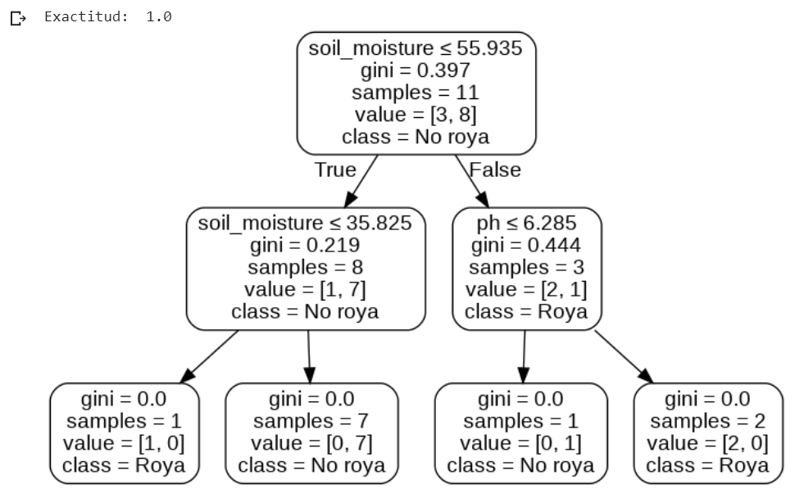
Gráfica 8: Solución del problema a los datos de la tabla 4.

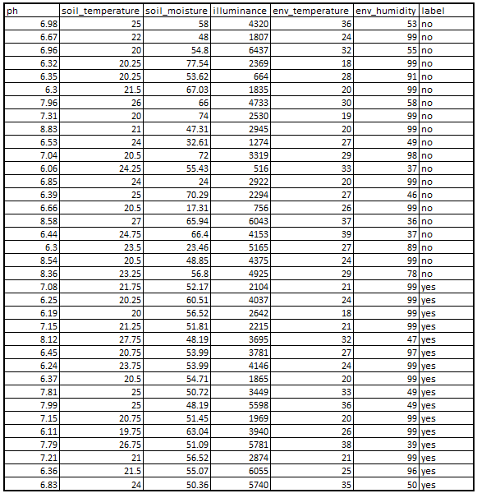
Tabla 4: Conjunto de datos para prueba.

5.1 Operaciones de la estructura de datos
Para solucionar finalmente el problema, utilizamos los siguientes métodos:
Leer archivo: Este método recibe como parámetro una dirección url donde se encuentra el archivo a leer, para hacer este método nos apoyamos de la librería “urllib.request”. Lo que hace básicamente es pasar un archivo tipo “.csv” a un arreglo bidimensional.

[['ph','soil_temperature','soil_moisture','illuminance','env_temperature','env_humidity','label'],['6.44','21.0','65.22','1431.0','19.0','99.0','yes'],['6.23', '27.0','19.2','1204.0','36.0','42.0', 'yes']]
Gráfica 9: Imagen de la operación de pasar un archivo “.csv” a un arreglo bidimensional

Características: En este método lo que hicimos fue eliminar la última columna de cada fila (label), ya que en la librería que usamos para crear el árbol de decisión, necesitábamos únicamente los valores a tener en cuenta para la creación del árbol y la “etiqueta” no tenía nada que ver.

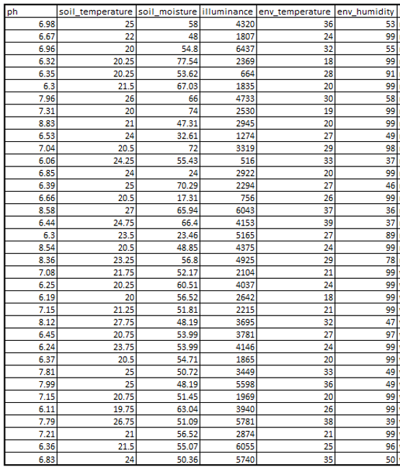
Gráfico 10: Imagen de la operación característica, que consiste en eliminar la columna “label”.
Etiqueta: Este método permitía conocer el valor objetivo al que queríamos llegar, es decir, un “si” o “no”. Lo que hace el método principalmente es coger solamente la última fila de la matriz, debido a que este era otro parámetro solicitado por los métodos de la librería “sklearn”.

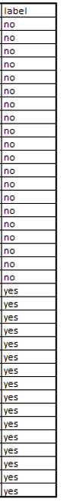

Gráfico 11: Imagen de la operación etiqueta, que consiste en eliminar las primeras seis columnas y dejar solamente “label”.
Árbol: Es el método principal, desde este se invocan los métodos anteriormente descritos, allí se construye y grafica el árbol de decisión de acuerdo con el archivo que ingrese el usuario, se utilizan varios métodos de la librería “sklearn”, “IPython.display” y “pydotplus”.
Gráfico 12: Árbol de decisión creado a partir de la tabla 4.
5.2 Criterios de diseño de la estructura de datos
Elegimos esta estructura de datos porque se acomoda perfectamente a los requerimientos del proyecto, pues al organizar los datos en forma de tabla de la misma forma en que son ingresados se hace más fácil insertar y acceder a estos para realizar el respectivo análisis y determinar si la roya existe o no en esta planta. La complejidad de operaciones es otro factor que se tuvo en cuenta, porque acceder y eliminar posiciones de memoria específicas es O(1), otras operaciones como insertar una fila o buscar un dato específico tiene complejidad O(n), con n = Número de filas (Porque el número de columnas es constante), no obstante, esto no será un gran obstáculo porque las entradas no tienen una cantidad de datos exageradamente grande, lo que hace que el algoritmo no se tarde mucho en realizar cualquier operación Adicionalmente, la estructura no ocupa una gran cantidad de memoria RAM en el computador en que se ejecute, porque se trata de un arreglo bidimensional, el cual va creando posiciones a medida que se ocupan las que estaban disponibles.

5.4 Tiempos de Ejecución

La siguiente tabla nos muestra los valores mínimos, máximos y el tiempo promedio de ejecutar la estructura de datos con diferentes archivos, cada uno se ejecuta cien veces y se analiza en general.
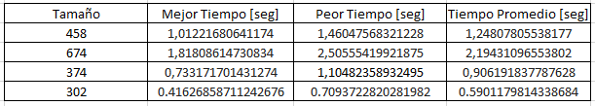

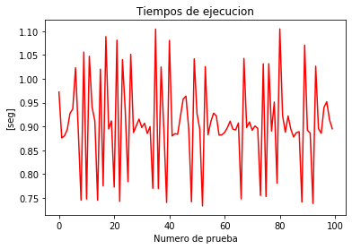
Imagen 5.4.1
Las imágenes 5.4.1 es la gráfica del tiempo de ejecución de 374 datos (Numero de filas del archivo leído y trabajado en este caso)

5.4 Memoria

La siguiente tabla nos muestra los valores mínimos, máximos y la memoria promedio de ejecutar la estructura de datos con diferentes archivos, cada uno se ejecuta cien veces y se analiza en general.

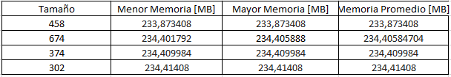

5.6 Análisis de los resultados

Imagen 5.6.1

Imagen 5.6.2
Los tiempos de ejecución se ve que a medida que hay más datos, el tiempo es mayor, así como podemos ver en la imagen 5.6.1, el tiempo de ejecución aumenta a medida que los datos también lo hagan en cantidad de estos, algo muy curioso es que la memoria sino varia casi, la diferencia entre las diferentes pruebas fue de menos de un MegaByte tal como se evidencia en la imagen 5.6.2, lo que nos indica que en una próxima ocasión hay que buscar una forma de optimizar el tiempo únicamente.
6. CONCLUSIONES
Teniendo en cuenta todo lo anterior, cabe resaltar que los arboles de decisiones tienen muchas funciones, una de ellas es la de poder “predecir” la cual fue la que aplicamos en nuestro proyecto y poder decir si una planta tiene roya o no. Segundo que todo, logramos concluir que en
la gran mayoría de casos las plantas que tenían Royal generalmente en un clima templado (20-24 °C aprox.), lluvias altas y un ph medio/bajo, mas no medio/alto. Nosotros realizamos una única solución la cual nos pareció buena y se acomodó a las necesidades, en las otras entregas del proyecto realizamos avances de código y dimos las ideas de cómo lo íbamos a solucionar, mas no soluciones como tal. Para unos trabajos futuros relacionados, nos gustaría aplicarlo a algo más como la economía o el mercado, pues es un tema que nos llama un poco más la atención

6.1 Trabajos Futuros
Para un trabajo futuros similar, nos gustaría mejorar la estructura de datos de tal manera que los tiempos de ejecución disminuyan y tener una mayor agilidad en todo, sin embargo, consideramos que hay varios factores que pueden influir en ellos, como el internet, el procesador del pc, entre otras cosas.

REFERENCIAS

Referencias
Arevalillo, J. M. (s.f.). Data Mining con Árboles. Obtenido de Data Mining con Árboles: https://web.fdi.ucm.es/posgrado/conferencias/JorgeMartin-slides.pdf
BBC. (24 de Enero de 2013). BBC news. Obtenido de BBC news: https://www.bbc.com/mundo/noticias/2013/01/130123_despiadado_enemigo_cafe_centroamerica
D. (s.f.).
Federacion Nacional de Cafeteros de Colombia. (s.f.). Federacion Nacional de Cafeteros de Colombia. Obtenido de Federacion Nacional de Cafeteros de Colombia: https://www.federaciondecafeteros.org/particulares/es/programas_para/11621_manejo_adecuado_de_la_roya_del_cafeto/
Federación Nacional de Cafeteros de Colombia. (s.f.). Federación Nacional de Cafeteros de Colombia. Obtenido de Federación Nacional de Cafeteros de Colombia: https://www.federaciondecafeteros.org/particulares/es/programas_para/11621_manejo_adecuado_de_la_roya_del_cafeto/116211_practicas_y_recomendaciones_para_el_manejo_de_la_roya-1/
Rodrigo, J. A. (02 de 2017). Ciencia de Datos. Obtenido de Ciencia de Datos: https://www.cienciadedatos.net/documentos/33_arboles_de_prediccion_bagging_random_forest_boosting#introducci%C3%B3n
Scribd. (s.f.). Scribd. Obtenido de Scribd: https://es.scribd.com/doc/57484779/Algoritmo-c45-Arboles-de-Decision
Wikipedia. (s.f.). Wikipedia La encicloedia Libre. Obtenido de https://es.wikipedia.org/wiki/Algoritmo_ID3

